Пояснительная записка
к проекту постановления Правительства Ленинградской области
«О внесении изменений в постановление Правительства Ленинградской
области от 30 мая 2019 года № 241 «О материально-техническом обеспечении аварийно-спасательной службы Ленинградской области»

(далее – проект постановления)

Проект постановления разработан Комитетом правопорядка и безопасности в целях приведения норм обеспечения аварийно-спасательной службы Ленинградской области аварийно-спасательной и специальной техникой, специальным оборудованием и имуществом, утвержденных постановлением Правительства Ленинградской области от 30 мая 2019 года № 241, в соответствие с новой штатной структурой Государственного казенного учреждения Ленинградской области «Управление по обеспечению мероприятий гражданской защиты Ленинградской области» (далее – Учреждение).
1. В целях создания новых поисково-спасательных отрядов аварийно-спасательной службы распоряжениями Правительства Ленинградской области от 22.07.2025 № 433-р и от 22.07.2026 № 458-р внесены изменения в распоряжение Правительства Ленинградской обрасти от 25.07.2013 № 312-р «О реорганизации государственного казенного учреждения Ленинградской области» по увеличению штатной численности Учреждения на 102 и на 60 штатных единиц соответственно, составившей в итоге 418 штатных единиц.
За счет добавленных штатных единиц в 2026 году начато формирование пяти новых поисково-спасательных отрядов (далее – ПСО) аварийно-спасательной службы Учреждения, в том числе: ПСО в г. Выборге, ПСО в г. Кингисеппе, ПСО
в г. Кириши, ПСО в г. Луге и ПСО в г. Тихвине.
В связи с увеличением количества ПСО изменена структура таблицы – из столбцов удалены наименования ПСО, оставлены только их типы (I, II и III).
В связи с этим, сноску <*> под таблицей предлагается изложить в следующей редакции:
«<*> Тип аварийно-спасательного формирования (АСФ) определяется правовым актом Комитета правопорядка и безопасности Ленинградской области.».
Действующие ПСО предполагается приказом Комитета отнести:
к АСФ I типа - аварийно-спасательные формирования, в зону ответственности которых входит акватория Ладожского озера и Финского залива (ПСО
г. Шлиссельбург, ПСО г. Новая Ладога, ПСО г. Приозерск, ПСО г. Выборг, ПСО
г. Кингисепп);
к АСФ II типа - аварийно-спасательные формирования, в зону ответственности которых входят внутренние водные объекты, а также имеется выход в Ладожское и Онежское озера (ПСО г. Лодейное Поле, ПСО г. Кириши);
к АСФ III типа - аварийно-спасательные формирования, в зону ответственности которых входят внутренние водные объекты (ПСО г. Тосно, ПСО
г. Луга, ПСО г. Тихвин).
2. В соответствии с п. 3 Перечня поручений Губернатора Ленинградской области по итогам совещания по вопросу формирования военизированного подразделения «БАРС-47» для обеспечения защиты объектов критической инфраструктуры и иных объектов жизнеобеспечения на территории Ленинградской области надлежало произвести закупку 30 автомобилей повышенной проходимости, в том числе 14 автомобилей для нужд 6 гвардейской армии ВВС и ПВО и 16 – для ГКУ «Управление по обеспечению ГЗ ЛО».
Во исполнение поручения постановлением Правительства Ленинградской области от 14.01.2026 № 2 в пункт 1.6 норм (оперативно-служебный автомобиль категории М1, М1G) добавлены 16 автомобилей повышенной проходимости.
Нормы оснащения новых ПСО (г. Выборга, г. Кингисеппа, г. Кириши, г. Луги, г. Тихвина) в проекте постановления соответствуют ранее утвержденным нормам для ПСО г. Приозерска, Шлиссельбурга, Новой Ладоги, Лодейного Поля и г. Тосно, согласно распределению по типам АСФ.
Закупку техники и имущества для новых ПСО планируется осуществлять
в пределах доведенных лимитов бюджетных обязательств на обеспечение деятельности Учреждения в рамках Государственной программы Ленинградской области «Безопасность Ленинградской области» в 7 этапов, в период с 2027 по 2033 годы.
В 2026 году оснащение новых ПСО планируется осуществлять по мере их комплектования за счет перераспределения техники и имущества, высвобождающихся при закупке новой аварийно-спасательной техники
и оборудования. При выборе приоритета планируется учитывать наличие инфраструктуры или территории для хранения техники и имущества, а также наличие в зоне ответственности потенциально опасных и критически важных объектов, транспортных и логистических узлов, социально значимых объектов и пр.
В настоящее время Учреждением совместно с администрациями районов ведется работа по подбору земельных участков для включения в адресную инвестиционную программу Ленинградской области в целях строительства инфраструктуры поисково-спасательных станций.
На период строительства объектов личный состав формируемых ПСО планируется разместить в выделенных во временное пользование помещениях или зданиях.
На 10.09.2026 администрациями муниципальных образований выделены либо предложены для рассмотрения следующие объекты:
1) ПСО г. Выборг – нежилые помещения 1-го этажа в нежилом здании (муниципальная собственность Выборгского городского поселения), КН 47:01:0000000:30004, общей площадью 96,2 м², расположенном по адресу: Выборгский район, г. Выборг, ул. Ленина, д. 6;
2) ПСО г. Кингисепп – нежилое помещение № 10, площадью 21,5 м²,
и № 11, площадью 18,3 м², 1-й этаж, общей площадью 39,8 м² в здании (КН 47:20:0907002:36) МКУ «Административно-хозяйственный комплекс» по адресу:
г. Кингисепп, ул. Николаева, д. 8;
3) ПСО г. Кириши – встроенные нежилые помещения 3-го этажа позиции по поэтажному плану 1-13, 16, 18, 20-23, общей площадью 203,9 м² в здании МДОУ «Центр дошкольного образования «РостОК» детский сад № 1, назначение: нежилое, КН:47:27:0702009:99, по адресу: г. Кириши, улица Пионерская, дом 5а;
4) ПСО г. Луга – предложено для рассмотрения нежилое здание (бывшая больница) на территории Толмачёвского городского поселения, общей площадью 400 м² с хозпостройками по адресу: Ленинградская область, Лужский район, гп. Толмачёво, ул. Вокзальная д.1 (требуется текущий ремонт коммуникаций, отопления, электросети);
5) ПСО г. Тихвин – на стадии проработки, так администрацией предложены помещения по адресу: г. Тихвин, ул. Центролитовская, д. 4, общей площадью 138,6 м², расположенные на четвертом этаже здания, остальные помещения на этаже заняты другими сторонними организациями, при этом помещение санитарного узла является общим для всех сотрудников этажа.
В результате осмотра помещений администрации предложено рассмотреть возможность предоставления дополнительных совмещенных помещений № 7 – 10 площадью 32 м² (в настоящее время используемых для хранения вещей), для организации в них минимальных санитарно-бытовых условий для обеспечения круглосуточного дежурства дежурной смены.
3. В связи с планированием создания на базе аварийно-спасательной службы Учреждения водолазной службы, а также в целях сокращения времени прибытия
к месту проведения подводных поисковых работ предлагается обеспечить наличие
в АСФ III типа (ПСО г. Тосно, г. Луга, г. Кириши) обученных спасателей-водолазов.
В этой связи целесообразно обеспечить водолазным имуществом АСФ III типа, для чего в раздел 7 таблицы приложения 1 (АСФ III типа) предлагается внести нормы водолазного имущества, аналогичные нормам АСФ II типа.
4. В пункте 22.31 приложения 1 (нормы обеспечения аварийно-спасательной службы Ленинградской области аварийно-спасательной и специальной техникой, специальным оборудованием и имуществом) слова «Из расчета на 1 человека при участии в полевых учениях (в том числе в учебно-тренировочных сборах и соревнованиях), проводимых вне пунктов постоянной дислокации, проведении аварийно-спасательных и других неотложных работ, продолжительностью более 6 часов, не более 8 индивидуальных пайков в месяц» заменить словами «Из расчета на 1 человека при участии в аварийно-спасательных и других неотложных работах, полевых учениях (в том числе в учебно-тренировочных сборах и соревнованиях), проводимых вне пунктов постоянной дислокации продолжительностью более 6 часов, не более 8 индивидуальных пайков в месяц» - в целях соблюдения приоритетности решаемых задач.
5. В пункте 24.56 <*****>» предлагается расчет необходимого количества индивидуальных пайков (суточных) для подвижного пункта управления привести в соответствие с пунктом 22.31.
6. В целях приведения в соответствие с федеральным законодательством предлагается в сноске <*****> к приложению 1 слова «приказом МЧС России от 29 апреля 2013 года № 290 «Об утверждении категорий военнослужащих, проходящих военную службу по контракту в МЧС России, сотрудников федеральной противопожарной службы государственной противопожарной службы, федеральных государственных гражданских служащих и работников МЧС России, имеющих право на продовольственное обеспечение в период несения дежурства, участия
в полевых учениях, проведения аварийно-спасательных и других неотложных работ, нахождения в служебных командировках на территориях иностранных государств для ликвидации последствий стихийных бедствий и чрезвычайных ситуаций, норм и порядка их продовольственного обеспечения» заменить словами «приказом МЧС России от 3 марта 2026 года № 143 «Об утверждении категорий военнослужащих, проходящих военную службу по контракту в МЧС России, сотрудников федеральной противопожарной службы Государственной противопожарной службы, федеральных государственных гражданских служащих МЧС России, работников МЧС России, имеющих право на продовольственное обеспечение, рационов питания, аварийного рациона, бортовых пайков, порядка их продовольственного обеспечения, организации питания в стационарных условиях,
в том числе с привлечением предприятий общественного питания, и в полевых условиях, норм замены одних продуктов другими при организации их продовольственного обеспечения».

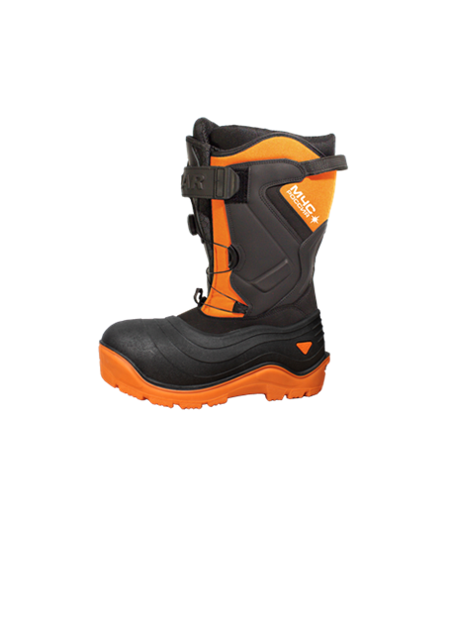
7. В целях поддержания здоровья спасателей при участии в поисково-спасательных, аварийно-спасательных и других неотложных работах в зимний период и в период межсезонья предлагается расширить варианты закупки специализированной утепленной влаго- и водонепроницаемой обуви, для чего предлагается в строку девятую пункта 1.2 раздела 1 приложения 2 после слов «или сапоги ЭВА» добавить слова «или сапоги зимние с вкладным утепленным чулком и теплой стелькой, на водонепроницаемой подошве-галоше с верхом (голенищем) из текстильных и кожаных (комбинированных) материалов».

Пример сапог:
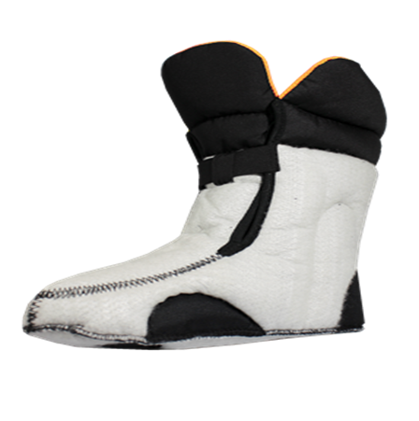

В 2025 году на дополнительные бюджетные ассигнования в размере 46 651,6 тыс. рублей, выделенные Комитету правопорядка и безопасности Ленинградской области на закупку вещевого имущества для работников новых ПСО, Учреждением в 2025 году приобретено вещевое имущество и оборудование на сумму 42 019,8 тыс. рублей. Вместе с тем, для обмундирования работников, заключающих трудовой договор с Учреждением (в новые ПСО) необходимо утверждение данных норм.
Ответственным за оснащение поисково-спасательных подразделений является ГКУ «Управление по обеспечению ГЗ ЛО».
В связи с тем, что проект постановления не затрагивает вопросы осуществления предпринимательской и инвестиционной деятельности, он не подлежит оценке регулирующего воздействия.

Председатель Комитета
правопорядка и безопасности
Ленинградской области А.А. Гаврилов

